Circle K Eesti AS
Kvissentali teenindusjaama
(Astelpaju tn 2a, Paala alev, Tartu vald, Tartu maakond)
29.05.2025 koostatud riskianalüüsi kokkuvõte

Riskianalüüs on koostatud Circle K Eesti AS Kvissentali teenindusjaama kohta. Territooriumil asub vedelkütuste ja vedelgaasi tankla ja teenindushoone. Tanklas on kaks (a’ 60 m³) maa-alust vedelkütuste mahutit ja üks maa-alune vedelgaasi mahuti (20 m³).
Tabel 1. Teenindusjaama maksimaalsed kemikaalide ladustamiskogused.
Nr | Kemikaal | Maksimaalne kogus (tonnides)
1. | Diislikütus | 50,7
2. | Mootoribensiin | 20,9
3. | Vedelgaas (LPG) | 9,1
Tabel 2. Teenindusjaama õnnetusjuhtumid, tagajärjed ja kohustuslikud tegevused.
Nr | Risk | Tagajärg | Ohuala
H1 | Põlevvedelike leke tankimisalal | Tagajärg puudub | Oht lokaalne  Koordinaadid: XY: XY: 6477234.54, 658339.56
H2 | Põlevvedelike süttimine tankimisalal | Võimalikud vigastused kliendil; tankurite kahjustumine; keskkonnareostust ei teki; inimesi ohualas 1. | Oht lokaalne  Koordinaadid: XY: 6477234.54, 658339.56
H3 | Põlevvedelike leke laadimisalal | Ohustatud laadimisseadmed ja tsisternauto, keskkonnareostust ei teki; ohualas 1 inimene. | Oht lokaalne  Koordinaadid: XY: 6477233.64, 658362.63
H4 | Põlevvedelike leke maa-alusest mahutist | Keskkonnareostuse oht | Oht lokaalne  Koordinaadid: XY: 6477234.37, 658359.75
H5 | Põlevvedelike süttimine laadimisalal | Võimalikud vigastused laadimisoperaatoril; osaliselt ohustatud tankla hoone ja läheduses paiknevad inimesed; keskkonnareostust ei teki; inimesi ohualas 25. | Soojuskiirgus:  Inim: 57 m, Ehit: 34 m  Koordinaadid: XY: 6477233.64, 658362.63
H6 | Bensiini-tsisterni BLEVE | Ehitistest on enim ohustatud teenindusjaama enda ehitised ja ehitisi ohustavas alas paiknevad ehitised ning nendes paiknevad inimesed:  • Astelpaju tn 1 kaubandushoone;  • Aruküla tee 42, 44 ja 46 ning Kvissentali tee 4 eramud;  • Astelpaju tn 2, 4 ja 6 ning Viirpuu tn 1... 5, 5a, 6 ja 8 eramud;  • Toompihlaka tn 1, 3 ja 5 ning Leetpõõsa tn 1 ja 2 eramud  • Inimesi ohustav ala ulatub täiendavalt Ignatsi, Kvissentali põik, Aeru, Vahi, Pähklipuu ja Lodjapuu tänavate eramuteni.  • Inimesi ohualas hinnanguliselt 250. | Soojuskiirgus:  Inim: 394 m, Ehit: 171 m  Koordinaadid: XY: 6477233.64, 658362.63
H7 | LPG tankurist lekkinud gaasipilve plahvatus | Oht on lokaalne. Ohustatud klient (1 inimene) | Oht lokaalne  Koordinaadid: XY: 6477225.08, 658334.86
H8 | LPG tsisternautost lekkinud gaasipilve plahvatus | Ohustatud peamiselt käitise enda ehitised ja territooriumil paiknevad inimesed ning nende sõidukid.. Inimesi ohualas ca 25. | Ülerõhk:  Re: -, Rv: -, Ro: 51 m  Koordinaadid: XY: 6477220.90, 658320.17
H9 | LPG tsisternauto jugaleek | Ohustatud mahuti ja selle läheduses paiknevad inimesed. Inimesi ohualas ca 5. | Soojuskiirgus:  Inim: 24 m, Ehit: 11 m  Koordinaadid: XY: 6477220.90, 658320.17
H10 | LPG tsisternauto BLEVE | Ehitistest on enim ohustatud teenindusjaama enda ehitised ja ehitisi ohustavas alas paiknevad ehitised ning nendes paiknevad inimesed:  • Astelpaju tn 1 kaubandushoone ja Kvissentali tee 1 tootmishoone;  • Aruküla tee 40, 42, 42a, 44 ja 46 ning Kvissentali tee 2, 4 ja 6 eramud;  • Astelpaju tn 2 ja 4 ning Viirpuu tn 1, 2, 4 ja 4 eramud;  • Toompihlaka tn 1 eramu;  • Inimesi ohustav ala ulatub täiendavalt Ignatsi, Kvissentali põik, Aeru, Vahi, Pähklipuu ja Lodjapuu tänavate eramuteni.  • Inimesi ohualas hinnanguliselt 250. | Soojuskiirgus:  Inim: 359 m, Ehit: 157 m  Koordinaadid: XY: 6477220.90, 658320.17
H11 | LPG mahutist lekkinud gaasipilve plahvatus | Ohustatud peamiselt käitise enda ehitised ja territooriumil paiknevad inimesed ning nende sõidukid. Inimesi ohualas ca 25. | Ülerõhk:  Re: -, Rv: -, Ro: 52 m  Koordinaadid: XY: 6477220.81, 658317.12
H12 | LPG mahuti jugaleek | Ohustatud mahuti ja selle läheduses paiknevad inimesed. Inimesi ohualas ca 5. | Soojuskiirgus:  Inim: 24 m, Ehit: 11 m  Koordinaadid: XY: 6477220.81, 658317.12
H13 | Teenindus-hoone tulekahju | Ohustatud on tankla kliendid (15 inimest) ja vahetus läheduses paiknevad sõidukid. | Soojuskiirgus:  Inim: 8 m, Ehit: 8 m  Koordinaadid: XY: 6477232.84, 658350.66

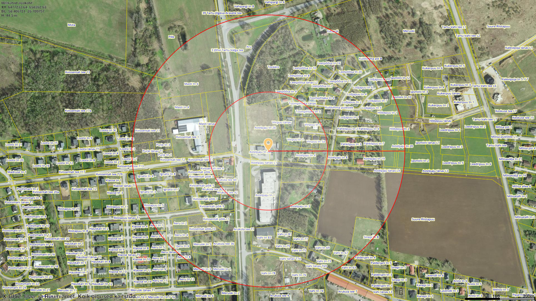
Joonis 1. Bensiinitsisterni BLEVE ohualad ehitistele: 171 m ja inimestele: 394 m (allikas: Maa- ja Ruumiameti kaardirakendus).

